CARTA DE PATROCINIO

En el marco del Torneo Delibera, organizado por la Biblioteca del Congreso Nacional, la persona firmante hace explícito, mediante el presente documento, su patrocinio y adhesión a la Iniciativa Juvenil de Ley del equipo de The Thomas Jefferson STEM School. Iniciativa que pretende crear una LEY DE RECICLAJE EN LA INDUSTRIA DE LA MODA.
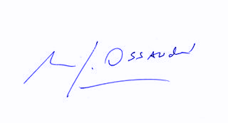
Manuel José Ossandón Irarrázabal
Senador

Valparaíso, Mayo de 2019

